 | ANEXO M.: Orden de Mérito
FACULTAD: Facultad de Arte y Diseño  INSTITUTO: Lino E. Spilimbergo  CARRERA: Tecnicatura Superior en Diseño de Indumentaria y Complementos |  |  |  |  |  |  |  |  |  |  |  | LOCALIDAD: Córdoba  PROVINCIA: Córdoba
 | EC/UC Taller de Moldería II Curso: 2º Div.: A Carácter: Suplente
N° Orden  de Inscripción  2 |  | Apellido y Nombre  BRUCHMAN, LUDMILA SILKE | D.N.I.  N°  33.882.188 |  | Titulación  20 | Posgrados Específicos | Postítulos Específicos | Experiencia Laboral específica | Formación Continua | Publicaciones específicos |  |  | Investigaciones específicas | Otros Antecedentes relevantes | Artísticas |  |  |  | Total  20 |  | N° de Orden de mérito  6
 |  |  |  |  |  |  |  |  |  |  |  |  |  |  | Artes Visuales | Música | Teatro | Danza |  | Ponderación de la propuesta de cátedra y su defensa.
6 |  | GAUNA, LAURA | 27.361.293 |  | 20 |  |  | 13 | 2,40 |  |  |  |  | 3,70 | 19 |  |  |  | 58,1 |  | 4
4 |  | GONZALEZ, MARICEL | 30.309.923 |  | 145 |  |  | 1 | 3,90 |  |  |  |  | 4 |  |  |  |  | 153,90 |  | 1
3 |  | KRAUSE, VIRGINIA | 35.240.350 |  | 20 |  |  |  | 0,20 |  |  |  |  | 2 |  |  |  |  | 22,20 |  | 5
5 |  | MAMBRINI, MARCELA CATALINA | 21.900.107 |  | 90 |  |  | 12,30 | 14,40 |  |  |  |  | 4,50 | 24 |  |  |  | 145,20 |  | 2
1 |  | OLIVIERA, GRISELDA | 29.633.051 |  | 70 |  |  |  | 1,30 |  |  |  |  |  |  |  |  |  | 71,30 |  | 3
 | Ponderado conforme a criterios definidos en Anexo V de la Resolución Nº 192/2018. Dicha Resolución se encuentra disponible en la página oficial de la Universidad Provincial de Córdoba.
 | Referencias:
Firma y aclaración de los miembros de la C.E.
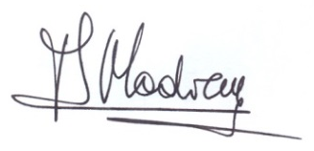
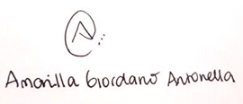

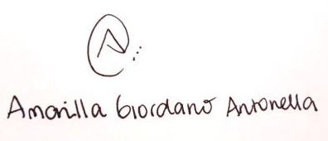
Prof. Alejandra Prieto Prof. Carola Rossetti Prof. Alicia Madoery Estudiante veedora Antonella Amarilla Giordano

